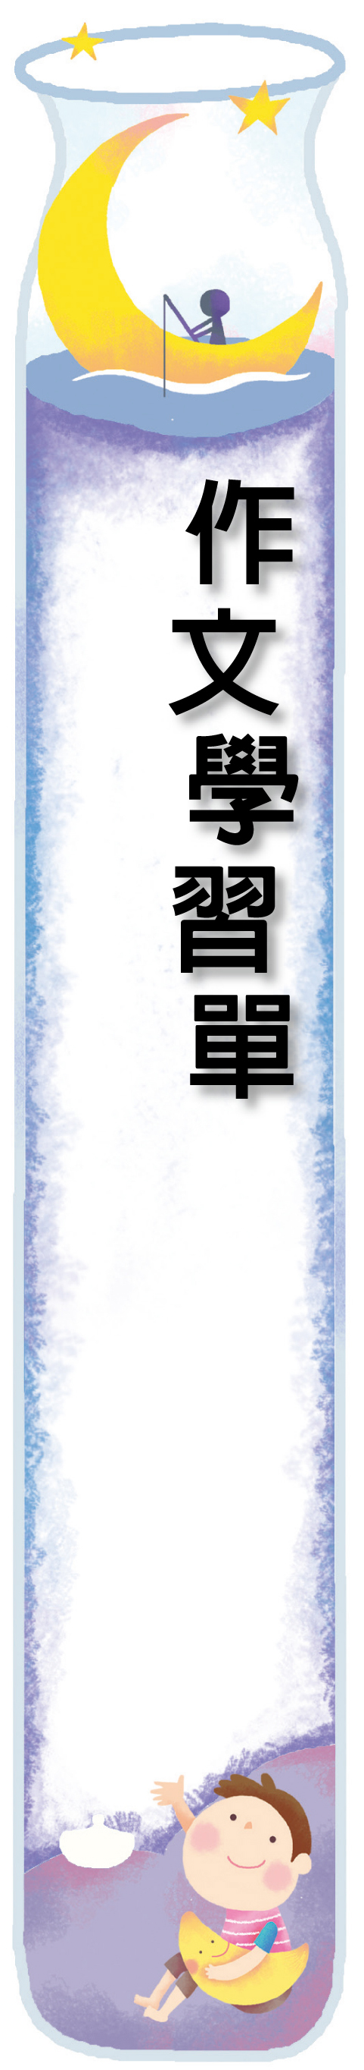
我的生活好夥伴
叁
第九課 就愛兩兩在一起
三年 班 號
姓名

親愛的小朋友，想一想，哪一種生活用品，在你的生活中扮演非常重要的角色？它不但每天都會出現，缺少了它，還會讓你非常不方便？
- 我們試著用四步驟，練習我的生活好夥伴。

第四段 | 第三段 | 第二段 | 第一段
對生活的影響 | 用途與功能 | 種類與特性 | 用物品的謎語開場，介紹物品出場
出門的時候，如果天空忽然下雨了，身邊沒有雨傘，就會被淋成落湯雞、還有可能會感冒發燒，生病了就不能出門玩了！ | 傘不但能在雨天時拿來擋雨，在烈焰高照時，還能夠遮陽，最有趣的是，當我們遇到壞人時，也可以拿來防身，真是好用。 | 傘的種類很多，分為折傘和直傘，折疊傘的優點是方便好攜帶，但是結構較弱，傘骨部分容易損壞；長柄傘的抗風效果較好，但是不能收進包包，另外，傘也分自動傘跟手開傘，前者可自動開放，但是多了開關跟彈簧，重量較沉；後者重量輕，但是比較麻煩。 | 「遠看小洋樓，近看大饅頭，人在底下走，水在上面流。」猜猜這是哪一種生活用品？答案就是開闔自如的傘！

